Ejercicios de Logica

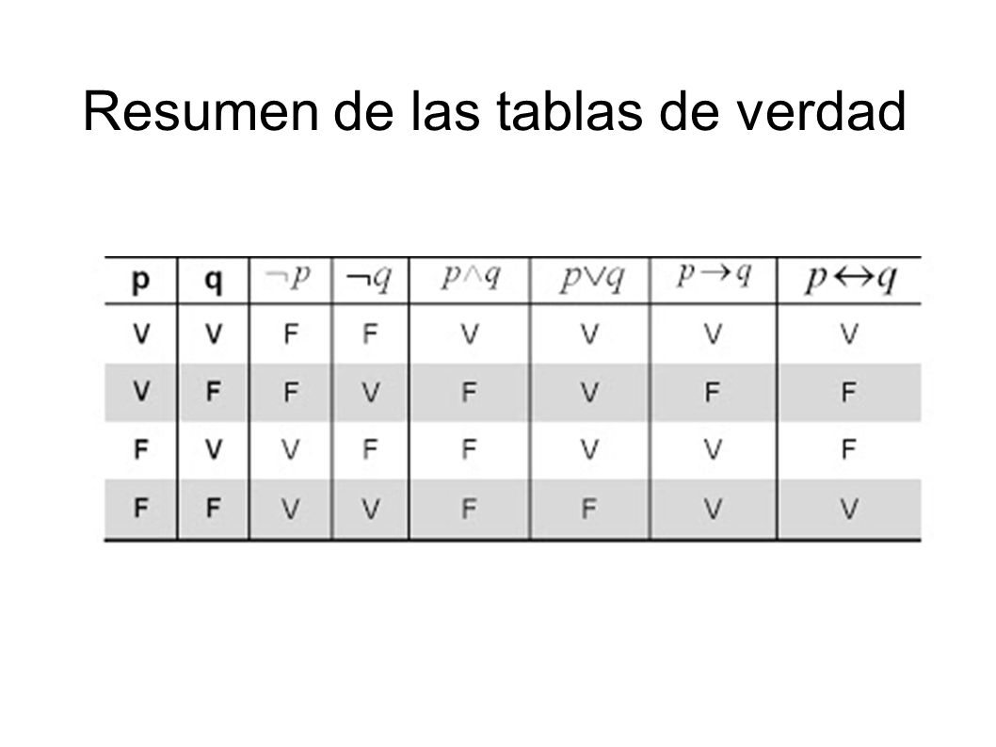

1- Escribe simbólicamente los siguientes enunciados:

1. Si las exportaciones disminuyen entonces bajarán las utilidades.
2. Los precios son altos si y solo si los costos aumentan.
3. Si la producción aumenta entonces bajarán los precios.

2- Si p y r son proposiciones verdaderas y q es falsa determine el valor de verdad de:

1. [(p ˄ ¬ q)˅ ¬ r] → q
2. [( ¬r ˅ q) ˄ (r ˅ ¬p) ] ↔ ¬r
3. [(¬p→ q)→¬r ] ˅ [¬q → r ]

3- Si la proposición p es verdadera y la proposición q es verdadera. De las expresiones siguientes cuales son correctas?:

1. p → q = V
2. p ˄ q = F
3. p ˅ q = F
4. ¬p ˅ q = V